**今日动态**

**9月29日 星期日 晴**

1. **入园情况：**

今日来园27位小朋友。2位小朋友请假。

**2.区域活动**

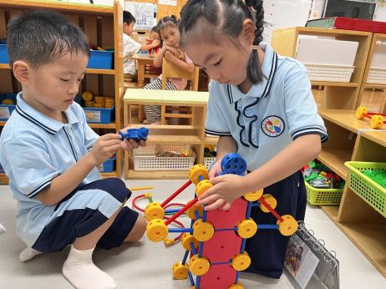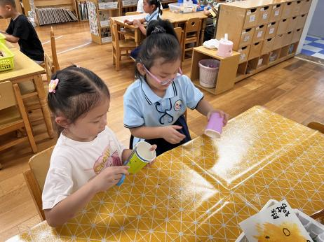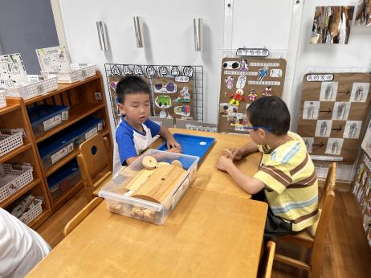

**科探区**

姜悦宸和王润川两位小朋友在玩平衡小船。

**美工区**

芮江媛和陈苇如两位小朋友在用纸杯做章鱼。

**万能工匠区**

徐知行和武依朵两位小朋友在建构风车。

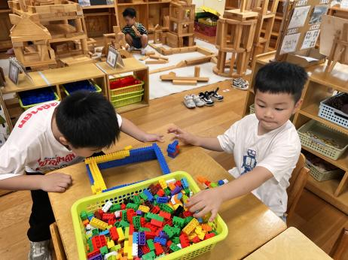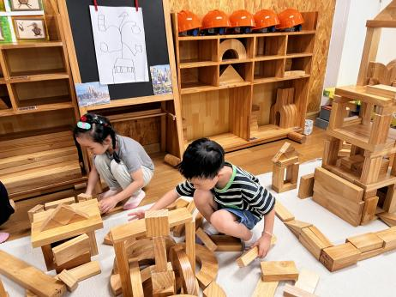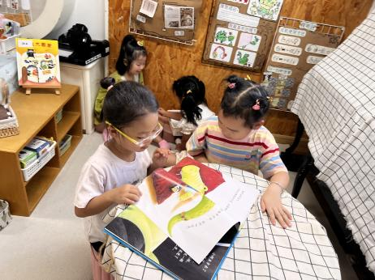

**图书区**

李沐妍和袁艺晗两位小朋友在看绘本。

**地面建构区**

张苏锦和谢琦悦在把倒掉的房子积木收掉。

**桌面建构区**

谭成晨和易逸两位小朋友在建构房子。

**3户外活动**

今天我们的户外活动：圈圈。

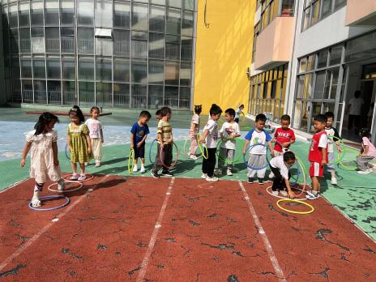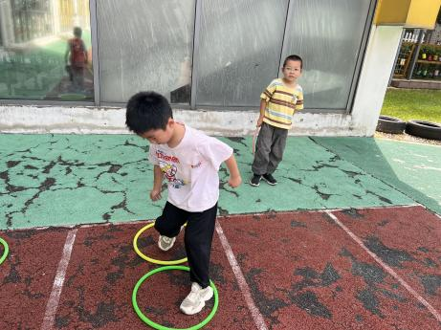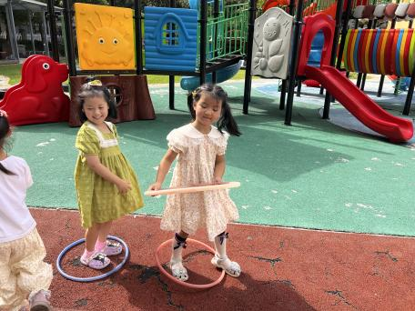

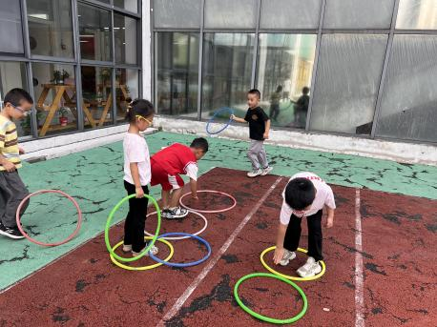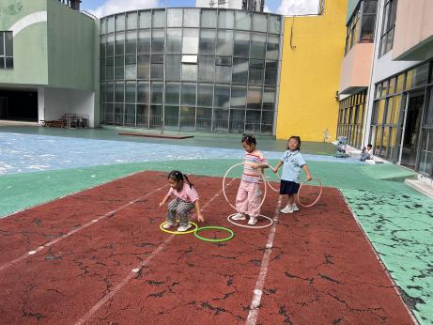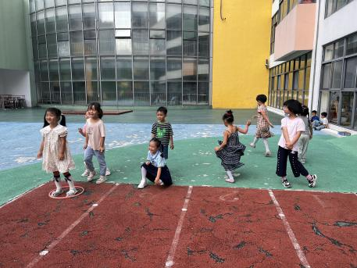

**4集体活动**

这是一节歌唱类的音乐活动。歌曲《[国旗红红的哩](http://new.xjlet.com/article_gp/2014/05/04/54421.htm)》旋律活泼欢快，富有激情，描述了孩子观看国旗时激动的心情，表达了孩子对五星红旗的真挚的喜爱之情。本次活动运用多媒体图谱帮助幼儿理解熟悉歌词内容，并会看指挥用连贯、跳跃的方法学唱歌曲。

我班幼儿对音乐感兴趣，尤其对欢快的音乐十分喜爱；对国旗已有所了解，有了升国旗的经验和感受，同时表现欲望强烈，能够积极地参与到表演活动中，但对音乐的表现是否跳跃、连贯没有系统的接触，休止符的掌握还也不是很熟练。

国旗国旗红红的哩

国旗国旗红红的哩，五颗金星黄黄的哩。

升在天空高高的哩，我们心中甜甜的哩。

哩哩哩啦，啦啦啦哩，我们心中甜甜的哩。

**5.生活活动**

早点：牛奶、饼干。

午饭：上汤娃娃菜、百叶卷肉、冬瓜海带汤。